JELGAVAS TEHNIKUMS
Izglītojamā vārds un uzvārds
Forest Defender spēles izstrādāšana
Kvalifikācijas darbs
kvalifikācijas ieguvei
programmēšanas tehniķis
Darba izpildītājs: 410.gr.izgl. Vārds un uzvārds
^{paraksts, datums}
Jelgava
2021
ANOTĀCIJA
Izglītojamā vārds un uzvārds. Forest Defender spēles izstrādāšana – kvalifikācijas darbs. Jelgava: JT, 2021, 56 lpp, 22 att., 2 tab., 6 izm. info. avoti, 20 pielikumi.
Unity ir pazīstams kā spēļu izstrādes vidēm uz vairākām platformām. Izstrādātājiem, veidojot projektu, ir iespējams izstrādāt spēles uz: mobilajām ierīcēm, tīmekļa lapām, datoriem un spēļu konsolēm. Darba mērķis bija izveidot datorspēli Tower Defence žanrā, kurā spēlētājam ir jāuzstāda torņus un jāaizsargā galveno ēku no ienaidnieka.
Unity platforma piedāvā reljefa, tekstūru, un animāciju redaktoru. Koda redigēšanai tiek izmantots Visual Studio 2017.
Darba uzdevums bija izstrādāt datospēli, kura ieinteresēs dažādus lietotājus, kuri jau ir iepazinušies ar Tower Defence žanru, vai arī tikko ir iedziļinājušies datorspēļu pasaulē.
Darbs izstrādāts individuāli.
Annotation
Izglītojamā vārds un uzvārds. Forest Defender personal computer game development – qualification work. Jelgava: JT, 2019, 56 pages, 22 img., 2 tab., 6 used information sources, 20 attachments.
Unity is known as a game development engine for multiple platforms.
Developers can design games for mobile devices, web pages, computers, and game consoles.
The aim of the work was to create a tower defense genre computer game in which the player has to install towers and protect the main building from the e
The job target was to create a dgame that will interest a variety of users who are already familiar with the tower defense genre, or have just explored the world of computer nemy.
Unity platform offers terrain, texture, and animation editor. Visual Studio 2017 is used for code editing. games.
Work developed individually.

Saturs

Ievads 6
Attēlu saraksts 8
1. Programmatūras prasību specifikācija 9
1.1. Ievads 9
Dokumenta nolūks 9
Darbības sfēra 9
Definīcijas 9
Dokumenta pārskats 9
1.2. Vispārīgs apraksts 10
1.2.1. Produkta perspektīva 10
1.2.2. Produkta funkcijas 10
1.2.3. Lietotāja raksturiezīmes 10
1.2.4. Vispārējie ierobežojumi 10
1.3. Funkcionālās prasības 10
1.3.1. Torņu uzstādīšana 10
1.3.2. Ienaidnieka pārvietošanās 11
1.3.3. Ienaidnieka izveidošana 12
1.3.4. Ienaidnieka šaušana 13
1.3.5. Mūzikas ieviešana 14
1.4. Nefunkcionālās prasības 15
1.4.1. Koku optimizēšana 15
1.4.2. Reljefa veidošana 15
1.4.3. Objektu ēnas pievienošana 15
1.4.4. Lietotāja Interfeiss 15
1.5. Testa piemērs 15
2. Izstrādes un testēšanas laikā izmantotās tehnoloģijas 16
2.1. Modeļi 16
Blender 2.8a 16
Adobe CS6 Photoshop 16
Substance Painter 2019 16
2.2. Spēles izstrādes vide 16
Unity 2019.1.0f1 16
C# 7.3 16
SQLite 16
3. Programmatūras Produkta modelēšana un Projektēšana 17
3.1. Līdzīgu projektu izpēte 17
3.2. Lietotāju datu glabāšana 17
3.3. Torņu pārdošana 17
3.4. Spēles beigas 18
3.5. Laukuma pārbaude 18
3.6. Torņa izvēle 18
4. Tabula datu glabāšanai 20
5. Lietotāja Rokasgrāmata 21
Secinājumi 27
Izmantoto informācijas avotu saraksts 28
Pielikumi 29
1. pielikums Waypoints.cs 30
2. pielikums Wavespawner.cs 31
3. pielikums TowerPref.cs 32
4. pielikums TowerBlueprint.cs 34
5. pielikums SoundMixer.cs 35
6. pielikums Shop.cs 36
7. pielikums RTSCamera.cs 37
8. pielikums PlayerStats.cs 38
9. pielikums PlayerScore.cs 39
10. pielikums Node.cs 42
11. pielikums MoneyUI.cs 45
12. pielikums LivesUI.cs 46
13. pielikums HighScoreScript.cs 47
14. pielikums HighScore.cs 48
15. pielikums GameOver.cs 49
16. pielikums GameManager.cs 50
17. pielikums Enemy.cs 51
18. pielikums Bullet.cs 53
19. pielikums NodeUI.cs 55
20. pielikums BuildManager.cs 56

Ievads
Darba temats tika izvēlēts balstoties uz kādreiz spēlētām lietotāju izveidotām modificētām kartēm “Warcraft 3”. Spēle domāta, lai attīstītu stratēģisko domāšanu.
Darba laikā tika izmantota Unity izstrādes vide, kura atļauj dažādus līdzekļus, piemēram, modeļus, gaismas iestatījumus, gatavus skriptus utml. Tika izmanoti tikai savi izstrādāti skripti.

Darba mērķis: Izstrādāt Forest Defender datorspēli
Darba uzdevumi:
- Pirms darba uzsākšanas, svarīgi bija izpētīt pašreizējo spēļu tirgu, analizēt dažādus risinājumus. Tas bija nepieciešams, lai vieglāk saprastu, ar ko sākt, un pievienotu kaut ko savu, lai atškirtos no citiem.
- Izvēlēties spēles dzinēju, izpētīt katra dzinēja priekšrocības un trūkumus. Kuru būs ērtāk izmantot, lai paveiktu uzstādīto mērķi.
- Izdomāt 3D objektus, spēles vadību, mākslīgo intelektu.
- Izveidot 3D objektus, uzstādīt tiem tekstūras. Izveidot animācijas.
- Izveidot reljefu, izvietot objektus.
- Izdomāt sižetu, notikumus.
- Izpētīt un pielāgot kādus skaņas effektus un mūziku izmantot.
- Uzrakstīt skriptus funkcianalitātes nodrošināšanai, izmantojot C# programmēšanas valodu un Unity API.
akronīmi un saīsinājumI
API | Lietojumprogrammas saskarne ir iepriekš definētu klašu, procedūru, funkciju, struktūru un konstanšu kopums, kas tiek pasniegts kā pielikums, kuru iespējams izmantot ārējiem programmatūras produktiem
Adobe Photoshop | Adobe Photoshop ir Adobe Systems izstrādāta grafikas rediģēšanas lietojumprogrammatūra
Blender | Blender ir profesionāla bezmaksas un atvērtā koda 3D datorgrafikas programmatūra, ko izmanto animācijas, vizuālo efektu, mākslas darbu, 3D modeļu, interaktīvu 3D lietotņu un datorspēļu veidošanai
C# | C# ir kompānijas Microsoft izstrādāta daudzparadigmu programmēšanas valoda
Terrain | Reljefs ir sauszemes, jūru un okeānu dibenu virsmas nelīdzenumu kopums, kuri ir dažādi pēc izmēra, izcelsmes, vecuma un attīstības vēstures
Tower Defence | Spēļu žanrs, kur ar torņu palīdzību ir jāaizsargā, piemēram, cietoksnis no ienaidnieka
Unity | Unity ir starp-platformu spēļu dzinis
Warcraft 3 | Warcraft III: Reign of Chaos ir Blizzard 2002. gada jūlijā izlaista reāllaika stratēģijas datorspēle

Attēlu saraksts
1. att. Torņa uzstādīšanas algoritms 10
2. att. Ienaidnieka pārvietošanās algoritms 11
3. att. Ienaidnieka izveidošanas algoritms 12
4. att. Ienaidnieka šaušanas algoritms 13
5. att. Mūzikas ieviešanas algoritms 14
6. att. Lietotāju datu tabula 16
7. att. Izvēlne torņa uzlabošanai un pārdošanai 16
8. att. Spēles beigu ekrāns 17
9. att. Laukuma pārbaude 17
10. att. Torņa izvēle no veikala sadaļas 18
11. att. Saarhivēta mape 20
12. att. Mapes izvēlēšanās 20
13. att. Mapes atarhivēšana 21
14. att. Atarhivētās mapes ceļa izvēle 21
15. att. Atarhivētā mape 22
16. att. Spēles uzsākšana 22
17. att. Lietotāja interfeisa apraksts 22
18. att. Laukumu attēlošana 23
19. att. Torņa uzstādīšana 23
20. att. Torņa šaušana 24
21. att. Torņa uzlabošanas/Pārdošanas izvēlne 24
22. att. Spēles beigu ekrāns 25

Programmatūras prasību specifikācija

Ievads

Dokumenta nolūks
Programmatūras prasību specifikācijas nolūks ir aprakstīt prasības uzdevumu plānošanas informācijas sistēmā.
Dokuments paredzēts programmatūras projekta izstrādātajiem – programmētājiem un programmas testētājiem, kā arī citām projektā iesaistītām personām, lai varētu precīzi darboties ar programmu, vadoties pēc informācijas, kas ir dota šajā dokumentā.

Darbības sfēra
Programmas produkta nosaukums ir “Forest Defence” – Datorspēle Tower Defence žanrā, kur spēlētājam būs jāaizsargā savu galveno ēku.
Datorspēle domāta, lai spēlētaji, varētu atcerēties atmiņas no “Warcraft 3” modificētām kartēm, bet jaunie spēlētāji arī atradīs kaut ko interesantu priekš sevis.

Definīcijas
Lietotājs (user) – persona, kas lietos programmatūru – spēlētājs.

Dokumenta pārskats
Šajā dokumentā ir “Foreset Defender” datorspēles specifikācija, kas satur ievadu, vispārējo aprakstu, funkcionālās prasības un ārējo saskarni.
Pirmā nodaļa – ievads, kurā aprakstīts programmatūras nolūks, darbības sfēra un definīcijas.
Otrā nodaļa – vispārējais apraksts, kurā aprakstīta programmatūras perspektīva, funkcionalitāte, lietotāja raksturiezīmes un vispārējie ierobežojumi.
Trešā nodaļa – funkcionālās prasības, kurā aprakstīta informācija par konkrētajām funkcijām, pielietojums un to darbība.
Ceturtā nodaļa – ārējā saskarne, kurā aprakstīta aparatūras un ārējā saskarne.

Vispārīgs apraksts

Produkta perspektīva
Izstrādātajai spēlei ir iespēja tikt kādā digitālā izplatīšanas platformā, piemērām, Steam.
Šo spēli spēlēs cilvēki, kuriem ir interesē Tower Defence žanrs, vai arī jaunie spēlētāji, kuri grib paplašināt savu redzesloku dažadās datorspēlēs, kuri grib attīstīt savu stratēģisko domāšanu.

Produkta funkcijas
Izstrādātajai datospēlei piemīt dažādas funkcijas. Viena no funkcijām ir lietotāja iespēja uzstādīt torņus uz noteiktām vietām, kas nepieciešams, lai aizsargātos no ienaidnieka.
Otrā funkcija ir ienaidnieka pārvietošanās un dzīvību atņemšana, ja ienaidnieks ir ticis līdz aizsargājamajam objektam.
Trešā funkcija ir ienaidnieku šaušana, ja ienaidnieks ir ticis līdz torņa šaušanas rādiusam, tornis sāk tam uzbrukt.
Ceturtā funkcija, ir jāpieslēdz mūzika, ja mūzika beidzās, tā sākās jauna.

Lietotāja raksturiezīmes
Lietotājs – jebkura persona, kura spēlē Forest Defender datorspēli, kuram nav pieejas adminstrācijas panelim izstrādāto programmatūras paplašinājumu konfigurēšanai.
Klients – persona, kurai ir pieeja izstrādātās programmatūras paplašinājumu darbības konfigurēšanai no adminstrācijas paneļa pēc mūsu izstrādātajām instrukcijām. Klients var arī ierosināt nepieciešamību pēc izstrādāto paplašinājumu uzlabojumiem vai to darbības korekcijām.

Vispārējie ierobežojumi
Spēli atbalsta OS Windows, sākot ar versiju Windows 7.

Funkcionālās prasības

Torņu uzstādīšana
Lietotājam ir iespēja uzstādīt torņus atļautās vietās. (skat. 20. Pielikumu)

Ievade
Lietotājs uzpiež uz tastatūras “A” taustiņu un tiek parādīti laukumi, uz kuriem drīkst novietot torņus. Ar peles palīdzību izvēlās vienu no torņiem un uzspiež ar kreiso peles klikšķi lai to uzstādītu (skat. 1. att.).

Pārbaude
Tiek veikta pārbaude, vai ir pietiekams naudas daudzums un vai lauks ir brīvs.

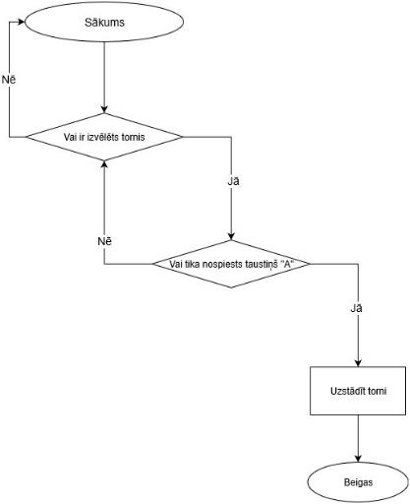
1. att. Torņa uzstādīšanas algoritms

Ienaidnieka pārvietošanās (skat. 17.Pielikumu)
Nodrošināt ienaidnieka pārvietošanos. Algoritms dots 2. attēlā.

Pārbaude
Ienaidnieks pārvietojas pa norādīto ceļu un, ja tiek līdz galam, lietotājam tiks atņemta viena dzīvības vienība.
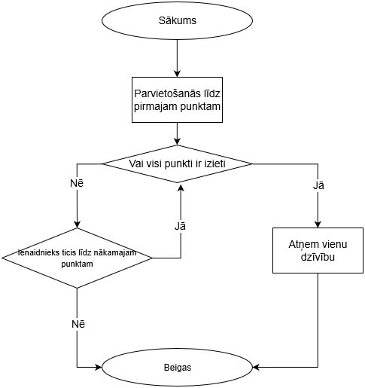
2. att. Ienaidnieka pārvietošanās algoritms

Ienaidnieka izveidošana (skat. 2.Pielikumu)

Ievads
Izveido ienaidnieku katras plūsmas sākumā. Algoritms dots 3. attēlā.

Pārbaude
Ja beidzas laiks līdz nākamajai plūsmai, izveido ienaidniekus. Pirmajā plūsmā četrus, katru nākamo plūsmu paliek par vienu vairāk.

3. att. Ienaidnieka izveidošanas algoritms

Ienaidnieka šaušana (skat. 3.Pielikumu)

Ievads
Tornis meklē šaušanas mērķi. Algoritms dots 4. attēlā.

Pārbaude
Ja ienaidnieks iekļūst torņa šaušanas rādiusā, tornis sāk šaut.

Apstrāde
Ja lode satiek ienaidnieku, tam atņemās dzīvības, ja ienaidnieks pazūd vai nomirst, lode pazūd.
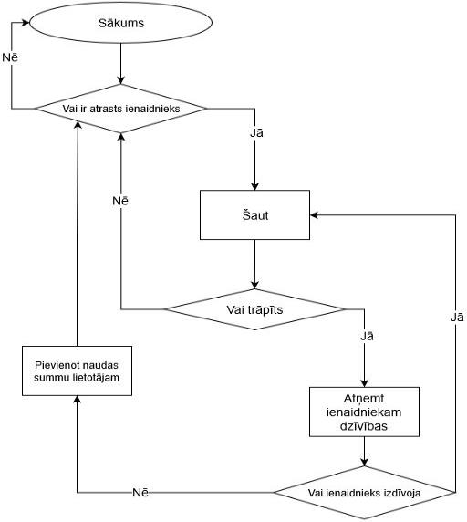
4. att. Ienaidnieka šaušanas algoritms

Mūzikas ieviešana (skat. 5.Pielikumu)

Ievads
Spēles laikā ir jāskan mūzikai. Algoritms dots 5. attēlā.

Apstrāde
Ja mūzika beidzās, sākās jauna nejauši izvēlēta no dotajām.
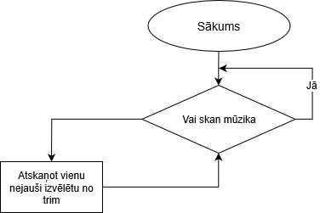
5. att. Mūzikas ieviešanas algoritms

Nefunkcionālās prasības

Koku optimizēšana
Kokiem tālumā ir jākļūst no 3D uz 2D, lai patērētu mazāk resursus.
Kad spēlētājs pārvieto kameru tālu no kokiem, tie kļust 2D formātā.

Reljefa veidošana
Izveidot reljefu ar kalniem un pievienot tekstūras.
Pievienot reljefam kalnus, pievienot zāles tekstūras, izveidot ceļu, pa kuru pārvietosies ienaidnieks.

Objektu ēnas pievienošana
Pievienot katram objektam dinamiskās ēnas.

Lietotāja Interfeiss
Pievienot lietotāja pašreizējo dzīvību, zelta skaitu un laiku līdz nākamajam ienaidnieku vilnim. Izsaukt spēles beigšanas ekrānu, ja lietotājam beidzas dzīvības un izveidot divas pogas, viena restartēs spēli, otra sūta uz galveno izvelni.

Testa piemērs
Tests pārbauda, vai lietotājam ir pieejams uzstādīt torni uz laukuma (skat. 1. tabulu).
1. tabula Testpiemēri
Tests | Izdevās | Neizdevās
Lietotājam ir nepietiekošs naudas vienību skaits, vai var uzlikt torņus. |  | X
Lietotājs mēģina uzstādīt torni uz laukuma, uz kura jau ir uzstādīts tornis |  | X

Izstrādes un testēšanas laikā izmantotās tehnoloģijas

Modeļi

Blender 2.8a
Blender ir profesionāla bezmaksas un atvērtā koda 3D datorgrafikas programmatūra, ko izmanto animācijas, vizuālo efektu, mākslas darbu, 3D modeļu, interaktīvu 3D lietotņu un datorspēļu veidošanai. [2] Izmantoju, jo bija priekšzināšanas. Tas ir bezmaksas un ir daudz video mācību materiāli.

Adobe CS6 Photoshop
Adobe Photoshop ir Adobe Systems izstrādāta grafikas rediģēšanas lietojumprogrammatūra.[1] Izmantoju darba laikā, jo ir priekšzināšanas.

Substance Painter 2019
Substance Painter teksturēšanas lietotne 3D profesionāļiem un entuziastiem.[4] Vēlējos pamēģināt programmatūru.

Spēles izstrādes vide

Unity 2019.1.0f1
Unity ir starp-platformu spēļu dzinis, ko izstrādāja Unity Technologies. Unity izmanto, lai izstrādātu video spēles: konsolēm, datoriem, mobilajām ierīcēm un tīmekļa vietnēm. Pirmo reizi paziņoja tikai OS X versiju Apple Worldwide Developers konferencē 2005. gadā, kopš tā brīža Unity ir paplašinājies līdz 27 platformām. [6] Izmantoju, jo tas ir bezmaksas rīks, kura lietošanā man ir priekšzināšanas.

C# 7.3
C# ir kompānijas Microsoft izstrādāta daudzparadigmu programmēšanas valoda. Sākotnēji tā bija paredzēta speciāli .NET izpildes videi, bet vēlāk tai tika apstiprināti Ecma un ISO standarti. C# ir viena no programmēšanas valodām, kas paredzētas Common Language Infrastructure (CLI).[3] Izmantoju, jo bija priekšzināšanas un Unity to atbalsta.

SQLite
SQLite ir maza izmēra iegultā relāciju datubāzu pārvaldības sistēma.[5] Izmantoju, jo nav vajadzīga liela datubāze. Tiek glabāta lietotājam uz datora.

Programmatūras Produkta modelēšana un Projektēšana

Līdzīgu projektu izpēte
Pēc AR/VR hackathon apmeklēšanas, kur bija iespēja iepazīties ar 3D modelēšanu un spēles izstrādāšanu, tas mani iedvesmoja izveidot savu datorspēli Tower Defence žanrā. Projektu izstrādes gaitā detalizētāk izpratu to veidošanas gaitu, prasības un iespējamos uzlabojumus, kas ļāva labāk izprast, ko biežāk vēlas redzēt lietotājs.

Lietotāju datu glabāšana
Izstrādes mērķis – Saglabāt lietotāja izmantoto lietotājvārdu datubāzē un iegūto punktu skaitu.
Uzdevums – Izveidot tabulu datubāzē, kura sastāv no šādiem laukiem (skat. 6. att.):
- id (INT) – automātiski ģenirēts lauks
- name (TEXT)
- score (INT)
6. att. Lietotāju datu tabula

Torņu pārdošana
Izstrādes mērķis – Padarīt jau uzstādītus torņus ar uzlabotiem parametriem.
Spēlētājam ir jābūt pietiekamam naudas skaitam (skat. 7.attēlu).
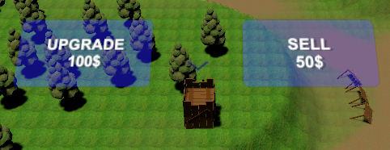
7. att. Izvēlne torņa uzlabošanai un pārdošanai

Spēles beigas
Izsaukt spēles beigšanas ekrānu, kad spēlētājam beigušās dzīvības vienības. Lietotājam būs iespēja restartēt spēli, vai atgriezties galvenajā izvēlnē (skat. 8.attēlu).
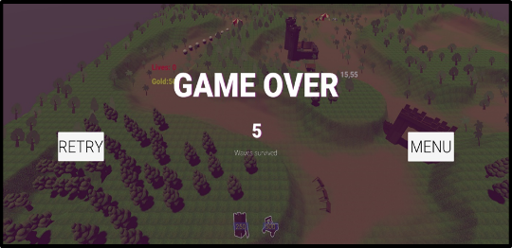
8. att. Spēles beigu ekrāns

Laukuma pārbaude
Pārbaudīt, vai lietotājam ir pietiekams naudas skaits un vai lauks nav aizņemts.
Ja lauks ir aizņemts, vai ir nepietiekams naudas skaits, lauks tiks attēlots sarkanā krāsā (skat. 9. attēlu).
4. 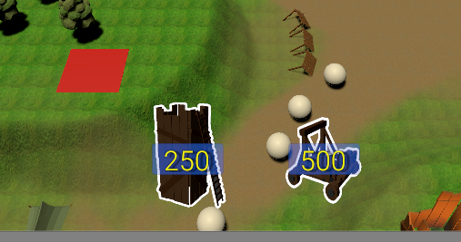
9. att. Laukuma pārbaude

Torņa izvēle
Ar kreiso peles klikšķi izvēlās torni no piedāvātajiem “veikala” sadaļā (skat. 10.attēlu).
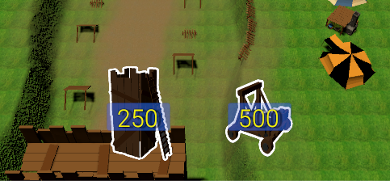
10. att. Torņa izvēle no veikala sadaļas

Tabula datu glabāšanai
Tā kā spēles nodrošināšanai nav nepieciešama liela datubāze, tiek izmantota viena tabula lietotāja informācijas glabāšanai (skat. 2. tabulu). Datu bāzē izmantota maza izmēra SQLite, kura tiek glabāta lietotāja datorā.
2. tabula Lietotāja informācijas glabāšana
Name | Type | Scheme
id | INTEGER | “id” INTEGER NOT NULL PRIMARY KEY AUTOINCREMEN
name | TEXT | “name” TEXT NOT NULL
Scocre | INTEGER | “score” INTEGER NOT NULL

Lietotāja Rokasgrāmata
- Atvērt saarhivētu mapi ar kādu no arhivātoriem, piemēram, WinRar (skat. 11. attēlu).
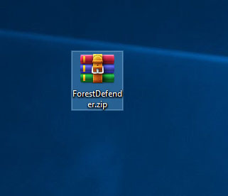
11. att. Saarhivēta mape
- Atvērt spēles mapi, izmantojot dubultkliķški (skat. 12.attēlu).
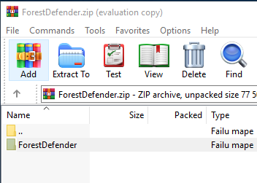
12. att. Mapes izvēlēšanās

- Uzspiezt pogu “Extract To” (skat. 13.attēlu).
13. att. Mapes atarhivēšana
- Uzspiežot pogu, Labi, pēc noklusējuma mape tiks atarhivēta saspiestas mapes ceļā, vai arī ir iespēja izvēlēties savu ceļu (skat. 14.attēlu).
- 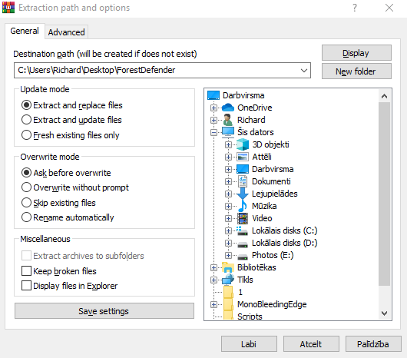
14. att. Atarhivētās mapes ceļa izvēle
- Pēc atarhivēšanas procesa, mape tiks parādīta norādītā ceļā, piemēram, uz darbvirsmas (skat. 15.attēlu).
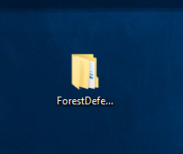
15. att. Atarhivētā mape
- Atvērt failu “Forest Defender.exe” ar dubultkliķšķi (skat. 16.attēlu).
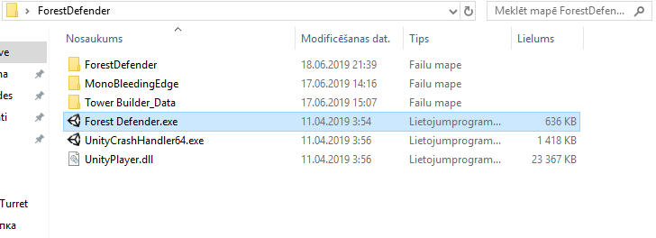
16. att. Spēles uzsākšana
- Uzsākot spēli, lietotājs redzēs uz ekrāna savas dzīvības, naudas skaitu, laiku līdz nākamai ienaidnieku plūsmai (skat. 17.attēlu).
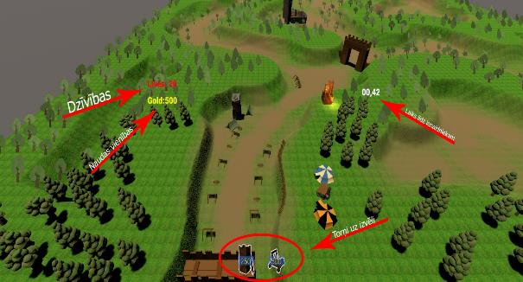
17. att. Lietotāja interfeisa apraksts
- Uzspiežot uz tastratūras pogu “A”, parādīsies laukumi, uz kuriem drīkst novietot torņus (skat. 18.attēlu).
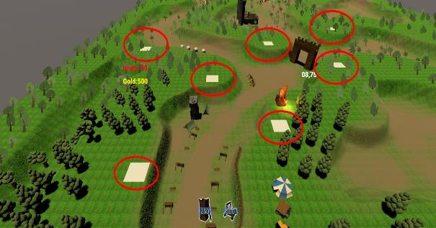
18. att. Laukumu attēlošana
- Uzspiežot uz vienu no torņiem uz izvēli un tālāk uzspiežot uz laukuma, novietosies tornis un lietotājam tiks atskaitīta noteikta naudas summa (skat. 19.attēlu).
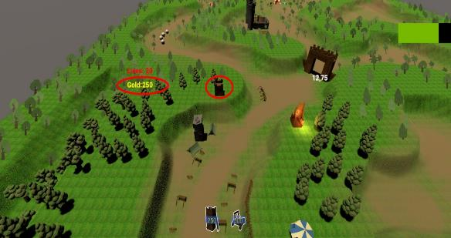
19. att. Torņa uzstādīšana
- Novietojot torni, tas sāks šaut ienaidniekus, kad tie ienāks torņa redzamības rādiusā. Par katru iznīcīnātu ienaidnieku, lietotājam ir piemērota naudas balva (skat. 20.attēlu).
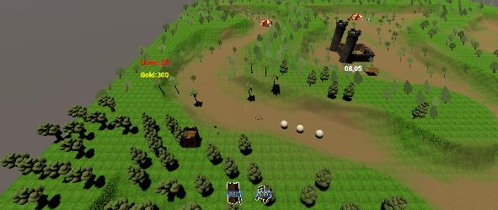
20. att. Torņa šaušana
- Uzpiežot uz uzstādītā torņa ar kreiso peles klikšķi, lietotājam tik piešķirta izvēlne (Upgrade – Uzlabot) vai (Sell – Pārdot), uzspiežot uz torņa atkārtoti, paslēps izvēlni (skat. 21.attēlu).
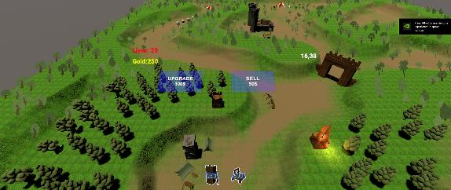
21. att. Torņa uzlabošanas/Pārdošanas izvēlne

- Ja lietotājam ir beigušās visas dzīvības, parādīsies paziņojums, ka spēle ir beigusies, tiks parādīts, cik lietotājs ir nospēlējis ienaidnieku plūsmas un tiks piešķirta izvēlne, (Retry – Mēģināt no jauna) vai (Menu – Uz galveno izvelni) (skat. 22.attēlu).

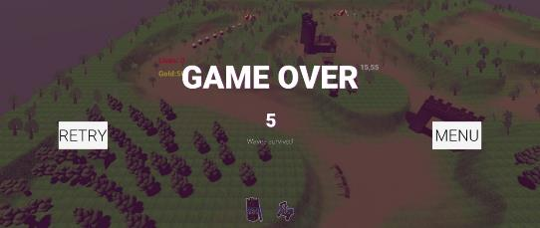
22. att. Spēles beigu ekrāns

Secinājumi
- Nostiprināju savas zināšanas 3D modelēšanā
- Paplašināju redzesloku spēļu izstrādē
- Papildināju savas zināšanas C# valodā
- Guvu pieredzi darbā ar Unity izstrādes vidi.

Izmantoto informācijas avotu saraksts
- Adobe Photoshop [Tiešsaistes resurss] Pieejams: https://lv.wikipedia.org/wiki/Adobe_Photoshop [Skatīts: 15.05.2019]
- Blender 3D [Tiešsaistes resurss] Pieejams: https://lv.wikipedia.org/wiki/Blender [Skatīts: 09.03.2019]
- C Sharp [Tiešsaistes resurss] Pieejams: https://lv.wikipedia.org/wiki/C_sharp [Skatīts: 26.02.2019]
- Substance Painter [Tiešsaistes resurss] Pieejams: https://store.steampowered.com/app/978680/ Substance_Painter_2019/ [Skatīts: 05.05.2019]
- SQLite [Tiešsaistes resurss] Pieejams: https://lv.wikipedia.org/wiki/SQLite [Skatīts: 15.05.2019]
- Unity [Tiešsaistes resurss] Pieejams: https://lv.wikipedia.org/wiki/Unity_(spēļu_dzinis) [Skatīts: 15.05.2019]

PIELIKUMI

1. pielikums Waypoints.cs

using UnityEngine;

public class Waypoints : MonoBehaviour
{
public static Transform[] points;

void Awake()
{
//Get all waypoints.
points = new Transform[transform.childCount];
for (int i = 0; i < points.Length; i++)
{
points[i] = transform.GetChild(i);
}
}
}

2. pielikums Wavespawner.cs
using System;
using System.Collections;
using System.Collections.Generic;
using UnityEngine;
using UnityEngine.UI;

public class WaveSpawner : MonoBehaviour
{
//Value when enemy start coming
public float timeBetweenWaves = 5f;
private float countDown = 2f;
//Variable to select enemy prefab in unity.
public Transform enemyPrefab;
//Spawnpoint variable, to find all spawnponts
private string spawnPointTag = "spawnPoint";
//countDown text object in unity
public Text countDownText;
//Wave counter
private int waveIndex = 0;
//Checking countDown every frame.
void Update()
{
if (countDown <= 0f)
{
StartCoroutine(SpawnWave());
countDown = timeBetweenWaves;
}
countDown -= Time.deltaTime;
countDown = Mathf.Clamp(countDown, 0f, Mathf.Infinity);
countDownText.text = string.Format("{0:00.00}", countDown);
}
//Spawn wave
IEnumerator SpawnWave()
{
waveIndex++;
PlayerStats.waves++;

//Spawn enemy, depending on to waveIndex.
for (int i = 0; i < waveIndex+3; i++)
{
SpawnEnemy();
yield return new WaitForSeconds(0.5f);
}
}
//Spawn enemy on all spawnpoints.
private void SpawnEnemy()
{
GameObject[] spawnPoints = GameObject.FindGameObjectsWithTag(spawnPointTag);

foreach (GameObject spawnPoint in spawnPoints)
{
Instantiate(enemyPrefab, spawnPoint.transform.position, spawnPoint.transform.rotation);
}
}
}

3. pielikums TowerPref.cs
using System;
using System.Collections;
using System.Collections.Generic;
using UnityEngine;

public class TowerPref : MonoBehaviour
{
//Set tower target variable
public Transform target;

//Declare tower atributes, that can be changed in unity editor
[Header("Attributes")]

public float range = 25f;
public float fireRate = 1f;

//Select enemy tag in unity editor
[Header("Unity Setup Fields")]

public string enemyTag = "Enemy";

//Pause between shots
private float firecountDown = 0f;

//Set bullet prefab in unity each for tower
public GameObject bulletPrefab;
//Set fire point, where bullet start its movement
public Transform firePoint;

//Set time between changing target
void Start()
{
InvokeRepeating("UpdateTarget", 0f, 0.5f);
}

//Update target function
void UpdateTarget()
{
//Find all enemies on map by tag
GameObject[] enemies = GameObject.FindGameObjectsWithTag(enemyTag);

//Find closest enemy to tower
float shortestDistance = Mathf.Infinity;

GameObject nearestEnemey = null;

//Find all enemies
foreach (GameObject enemy in enemies)
{
//Find distance to enemy
float distanceToEnemy = Vector3.Distance(transform.position, enemy.transform.position);

//Change shortest distance, when other enemy is closer to tower
if(distanceToEnemy < shortestDistance)
{
shortestDistance = distanceToEnemy;
nearestEnemey = enemy;
}
}

if(nearestEnemey != null && shortestDistance <= range)
{
target = nearestEnemey.transform;
}
else
{
target = null;
}
}

void Update()
{
if(target == null)
return;

Vector3 dir = target.position - transform.position;

if(firecountDown <= 0f)
{
Shoot();
firecountDown = 1f / fireRate;
}

firecountDown -= Time.deltaTime;
}

//Tower shoot function
private void Shoot()
{
//Spawn bullet prefab when shoot
GameObject bulletGO = (GameObject) Instantiate(bulletPrefab, firePoint.position, firePoint.rotation);
Bullet bullet = bulletGO.GetComponent<Bullet>();

//If bullet is flying seek target
if(bullet != null)
{
bullet.Seek(target);
}
}

//Tower range
void OnDrawGizmosSelected()
{
Gizmos.color = Color.red;
Gizmos.DrawWireSphere(transform.position, range);
}
}

4. pielikums TowerBlueprint.cs

using System.Collections;
using System.Collections.Generic;
using UnityEngine;

[System.Serializable]
public class TowerBlueprint
{
//Set variables, to change tower preferences later.
public GameObject prefab;
public int cost;

public GameObject upgradedPrefab;
public int upgradeCost;

public int SellAmount()
{
return cost / 2;
}
}

5. pielikums SoundMixer.cs
using System.Collections;
using System.Collections.Generic;
using UnityEngine;

public class SoundMixer : MonoBehaviour
{
//Array with sounds
public AudioClip[] clips;

//Current audio sound
private int curClip = -1;

//Select audio source
public AudioSource audio;

private int i;

void Update()
{
//Check if music ends or is not playing
if (!audio.isPlaying)
{
do
{
i = Random.Range(0, clips.Length);
} while (i == curClip);
curClip = i;
audio.clip = clips[curClip];
audio.Play();
}
}
}

6. pielikums Shop.cs
using System.Collections;
using System.Collections.Generic;
using UnityEngine;

public class Shop : MonoBehaviour
{
//Tower variables for shop
public TowerBlueprint Tower;
public TowerBlueprint catapult;

BuildManager buildManager;

void Start()
{
buildManager = BuildManager.instance;
}

//Select Tower for build
public void SelectTower()
{
buildManager.SelectTowerToBuild(Tower);
}

//Select Catapult for build
public void SelectCatapult()
{
buildManager.SelectTowerToBuild(catapult);
}
}

7. pielikums RTSCamera.cs
using System.Collections;
using System.Collections.Generic;
using UnityEngine;
public class RTSCamera : MonoBehaviour
{
//Set camera movement zone
public float scrollZone = 30;
//Set camera movement speed
public float scrollSpeed = 200;
//Create zone to scroll
public float xMax = 200;
public float xMin = 0;
public float yMax = 38;
public float yMin = 15;
public float zMax = 200;
public float zMin = -10;
private Vector3 desiredPosition;
private void Start()
{
desiredPosition = transform.position;
}
void Update()
{
//Disable camera movement when gameover appears
if (GameManager.gameOver)
{
this.enabled = false;
}
//Declare mouse position variables
float x = 0, y = 0, z = 0;
float speed = scrollSpeed * Time.deltaTime;
if (Input.mousePosition.x < scrollZone)
{
x -= speed;
}
else if (Input.mousePosition.x > Screen.width - scrollZone)
{
x += speed;
}
if (Input.mousePosition.y < scrollZone)
{
z -= speed;
}
else if (Input.mousePosition.y > Screen.height - scrollZone)
{
z += speed;
}
//Zoom in/Zoom out
y += Input.GetAxis("Mouse ScrollWheel") * 30f;
//Movement
Vector3 move = new Vector3(x, y, z) + transform.position;
move.x = Mathf.Clamp(move.x, xMin, xMax);
move.y = Mathf.Clamp(move.y, yMin, yMax);
move.z = Mathf.Clamp(move.z, zMin, zMax);
desiredPosition = move;
transform.position = Vector3.Lerp(transform.position, desiredPosition, 0.2f);
}
}
8. pielikums PlayerStats.cs
using System.Collections;
using System.Collections.Generic;
using UnityEngine;

public class PlayerStats : MonoBehaviour
{

//Static money variable to add it when enemy dies.
public static int Money;
//Public start money to change it in unity editor.
public int startMoney = 250;

//Static lives variable to extract it when enemy dies.
public static int Lives;
//Public start lives to change it in unity editor.
public int StartLives = 20;

//Static wave to add it other scripts.
public static int waves;

//Variable to declare player name.
public static string playerName;

//Set default variables when game starts.

void Awake()
{
Lives = StartLives;
Money = startMoney;
waves = 0;
playerName = null;
}
}

9. pielikums PlayerScore.cs
using System.Collections;
using System.Collections.Generic;
using UnityEngine;
using UnityEngine.UI;
using Mono.Data.Sqlite;
using System.Data;
using System;

public class PlayerScore : MonoBehaviour
{
//Connection and query variable
private string conn, sqlQuery;

//Get all high score list
private List<HighScore> highScores = new List<HighScore>();

//Unity Score Object
public GameObject scorePrefab;

//Unity variable to create score object child for all scores
public Transform scoreParent;

//How much ranks to show
public int topRanks;

//Unity object get entered text in game
public Text enteredName;

//Unity name dialog object
public GameObject nameDialog;

//Unity score dialog object
public GameObject scoreDialog;

//Score variable
public static int score;

// Start is called before the first frame update
void Start()
{
conn = "URI=file:" + Application.dataPath + "/Plugins/score.db";
ShowScores();
}

//Enter name
public void EnterName()
{
GameObject.Find("Camera").GetComponent<RTSCamera>().enabled = true;
GameObject.Find("GameMaster").GetComponent<WaveSpawner>().enabled = true;

if (enteredName.text != string.Empty)
{
score = PlayerStats.waves;
PlayerStats.playerName = enteredName.text.ToString();
nameDialog.SetActive(false);
}
Debug.Log(PlayerStats.playerName);
}

// Update is called once per frame
void Update()
{
if (Input.GetKeyDown(KeyCode.Escape))
{
nameDialog.SetActive(!nameDialog.activeSelf);
}

if (Input.GetKeyDown(KeyCode.S))
{
scoreDialog.SetActive(!scoreDialog.activeSelf);
}

if(GameManager.gameOver == true)
{
InsertScore(PlayerStats.playerName, PlayerStats.waves);
GameManager.gameOver = false;
}
}

//Insert data in database
public void InsertScore(string text, int score)
{
using (IDbConnection dbConnection = new SqliteConnection(conn))
{
dbConnection.Open();

using (IDbCommand dbCmd = dbConnection.CreateCommand())
{
sqlQuery = string.Format("INSERT INTO score (name, score) VALUES (\"{0}\",{1})", text, score);
dbCmd.CommandText = sqlQuery;
dbCmd.ExecuteScalar();
}
}
}

//Get all data from database
private void GetScores()
{
highScores.Clear();
using (IDbConnection dbConnection = new SqliteConnection(conn))
{
dbConnection.Open();

using (IDbCommand dbCmd = dbConnection.CreateCommand())
{
sqlQuery = "SELECT * FROM score";
dbCmd.CommandText = sqlQuery;
using (IDataReader reader = dbCmd.ExecuteReader())
{
while (reader.Read())
{
highScores.Add(new HighScore(reader.GetInt32(0), reader.GetInt32(2), reader.GetString(1)));
}
dbConnection.Close();
reader.Close();
}
}
}
highScores.Sort();
}
//Delete Score from database
private void DeleteScore(int id)
{
using (IDbConnection dbConnection = new SqliteConnection(conn))
{
dbConnection.Open();

using (IDbCommand dbCmd = dbConnection.CreateCommand())
{
sqlQuery = string.Format("DELETE FROM score WHERE id = {0}", id);
dbCmd.CommandText = sqlQuery;
dbCmd.ExecuteScalar();
}
}
}

//Show scores in unity object
private void ShowScores()
{
GetScores();

foreach (GameObject score in GameObject.FindGameObjectsWithTag("score"))
{
Destroy(score);
}

for (int i = 0; i < topRanks; i++)
{
if (i <= highScores.Count - 1)
{
GameObject tmpObject = Instantiate(scorePrefab);

HighScore tmpScore = highScores[i];

tmpObject.GetComponent<HighScoreScript>().SetScore(tmpScore.Name, tmpScore.Score.ToString(), "#" + (i + 1).ToString());

tmpObject.transform.SetParent(scoreParent);

tmpObject.GetComponent<RectTransform>().localScale = new Vector3(1, 1, 1);
}
}
}
}

10 pielikums Node.cs
using System;
using System.Collections;
using System.Collections.Generic;
using UnityEngine;
using UnityEngine.EventSystems;

public class Node : MonoBehaviour
{
//Node color variables
public Color hoverColor;
public Color notEnoughMoneyColor;

//Option variable to help player if needed, can place tower to node in editor.
[HideInInspector]
public GameObject tower;

[HideInInspector]
public TowerBlueprint towerBlueprint;
public InsertData data;

[HideInInspector]
public bool isUpgraded = false;

GameObject[] points;

//Key settings
private KeyCode showNodes = KeyCode.A;
private bool isKeyPressed = false;

//Get node render and startColor settings.
private Renderer rend;
private Color startColor;

//Declare BuildManager object
BuildManager buildManager;

//Get render and start color of nodes.
void Start()
{
points = GameObject.FindGameObjectsWithTag("points");

rend = GetComponent<Renderer>();
startColor = rend.material.color;

buildManager = BuildManager.instance;
}

//Check every frame if key is pressed
void Update()
{
showNodesF();
}

//When press keydown, nodes will appear on screen.
private void showNodesF()
{
GameObject[] points = GameObject.FindGameObjectsWithTag("points");
if (Input.GetKeyDown(showNodes))
{
isKeyPressed = true;

foreach (GameObject point in points)
{
point.GetComponent<MeshRenderer>().enabled = true;
}
}
}

void OnMouseDown()
{

//If node is not empty, on screen appears text notification, that node is not empty.
if (tower != null)
{
buildManager.SelectNode(this);
return;
}

//Check if player can build tower on node
if (!buildManager.CanBuild)
{
return;
}

//Build tower on selected node
BuildTower(buildManager.GetTowerToBuild());
}

void BuildTower(TowerBlueprint blueprint)
{
//If player money is less than tower price, appears notification
if (PlayerStats.Money < blueprint.cost)
{
Debug.Log("Not enough gold to build that");
return;
}

//When buy tower, extract tower cost from player money
PlayerStats.Money -= blueprint.cost;

//Select all points from array
foreach (GameObject point in points)
{
point.GetComponent<MeshRenderer>().enabled = false;
}
//Create tower on selected node.
GameObject _tower = (GameObject)Instantiate(blueprint.prefab, transform.position, Quaternion.identity);
tower = _tower;

Debug.Log(blueprint.cost);
}

public void UpgradeTower()
{
//If player money is less than tower price, appears notification
if (PlayerStats.Money < towerBlueprint.upgradeCost)
{
Debug.Log("Not enough gold to upgrade that");
return;
}

//When buy tower, extract tower cost from player money
PlayerStats.Money -= towerBlueprint.upgradeCost;
//Destroy old tower
Destroy(tower);
//Select all points from array
foreach (GameObject point in points)
{
point.GetComponent<MeshRenderer>().enabled = false;
}
//Create tower on selected node.
//GameObject _tower = (GameObject) Instantiate(towerBlueprint.upgradedPrefab, transform.position, Quaternion.identity);
//tower = _tower;
isUpgraded = true;
Debug.Log(towerBlueprint.cost);
}

public void SellTower()
{
//PlayerStats.Money -= (GameObject.Find("Shop").GetComponent<Shop>().Tower.upg) / 2;
Destroy(tower);
towerBlueprint = null;
}
//When mouse enter node
void OnMouseEnter()
{
if (EventSystem.current.IsPointerOverGameObject())
{
return;
}
//Check if node is empty or not
if (!buildManager.CanBuild)
{
return;
}
//Check if player has money, if true node color will be selected in "hoverColor"
//Else node color will be color selected in variable "notEnoughMoneyColor"
if (buildManager.hasMoney)
{
rend.material.color = hoverColor;
}
else
{
rend.material.color = notEnoughMoneyColor;
}
}

//When mouse exit node position, set back it start color.
void OnMouseExit()
{
rend.material.color = startColor;
}
}
11. pielikums MoneyUI.cs
using System.Collections;
using System.Collections.Generic;
using UnityEngine;
using UnityEngine.UI;

public class MoneyUI : MonoBehaviour
{
//Get Money text object from unity
public Text moneyText;

// Update is called once per frame
void Update()
{
//Set money text to current player money
moneyText.text = "Gold:" + PlayerStats.Money.ToString();
}
}

12. pielikums LivesUI.cs

using System.Collections;
using System.Collections.Generic;
using UnityEngine;
using UnityEngine.UI;

public class LivesUI : MonoBehaviour
{
public Text LivesText;

// Update is called once per frame
void Update()
{
LivesText.text = "Lives: " + PlayerStats.Lives.ToString();
}
}

13. pielikums HighScoreScript.cs
using System.Collections;
using System.Collections.Generic;
using UnityEngine;
using UnityEngine.UI;

public class HighScoreScript : MonoBehaviour
{
public GameObject score;
public GameObject scoreName;
public GameObject rank;

public void SetScore(string name, string score, string rank)
{
this.rank.GetComponent<Text>().text = rank;
this.scoreName.GetComponent<Text>().text = name;
this.score.GetComponent<Text>().text = score;
}
}

14. pielikums HighScore.cs
using System;
using System.Collections;
using System.Collections.Generic;
using UnityEngine;

public class HighScore : IComparable<HighScore>
{
public int id { get; set; }
public int Score { get; set; }
public string Name { get; set; }

public HighScore(int id, int score, string name)
{
this.Score = score;
this.Name = name;
this.id = id;
}

public int CompareTo(HighScore other)
{
if(other.Score < this.Score)
{
return -1;
}
else if(other.Score > this.Score)
{
return 1;
}
return 0;
}
}

15. pielikums GameOver.cs
using System.Collections;
using System.Collections.Generic;
using UnityEngine;
using UnityEngine.UI;
using UnityEngine.SceneManagement;

public class GameOver : MonoBehaviour
{
public Text roundsText;

void OnEnable()
{
roundsText.text = PlayerStats.waves.ToString();
}

public void Retry()
{
SceneManager.LoadScene(SceneManager.GetActiveScene().buildIndex);
}

public void Menu()
{
Debug.Log("Menu");
}
}

16. pielikums GameManager.cs
using System;
using System.Collections;
using System.Collections.Generic;
using UnityEngine;

public class GameManager : MonoBehaviour
{
//Gameover Variable
public static bool gameOver;

private PlayerScore pScore;
//Declare GameObject UI from unity
public GameObject gameOverUI;

void Start()
{
gameOver = false;
}

// Update is called once per frame
void Update()
{

if (gameOver)
{
return;
}

if (Input.GetKeyDown(KeyCode.E))
{
EndGame();
}

//If player lives is less than zero, gameover will appear.
if(PlayerStats.Lives <= 0)
{
if(PlayerStats.Lives < 0)
{
PlayerStats.Lives = 0;
}
EndGame();
}
}

//Endgame function
void EndGame()
{
gameOver = true;
gameOverUI.SetActive(true);
Debug.Log("Game Over!");
}

}

17. pielikums Enemy.cs
using System;
using System.Collections;
using System.Collections.Generic;
using UnityEngine;

public class Enemy : MonoBehaviour
{
//Public enemy speed to change it later in unity engine
public float speed = 10f;
//Public enemy health to change it later in unity engine
public int health = 100;
//Public enemy worth to change it later in unity engine
public int worth = 25;

//Waypoint variable selection for enemy
private Transform target;
//Variable that declared for finding next waypoint
private int wavepointIndex = 0;

void Start()
{
//Set enemy direction to first waypoint
target = Waypoints.points[0];
}

//Function for taking damage
public void TakeDamage(int amount)
{
//If bullet catchs the target, enemy taks any damage.
health -= amount;

//Calls die function, when health is less than 0.

if (health <= 0)
{
Die();
}
}

//When enemy dies, add gold for a player and destroys enemy object.
private void Die()
{
PlayerStats.Money += worth;
Destroy(gameObject);
}

//Find closer waypoint to enemy.
void Update()
{
Vector3 dir = target.position - transform.position;
transform.Translate(dir.normalized * speed * Time.deltaTime, Space.World);

if(Vector3.Distance(transform.position, target.position) <= 0.2f)
{
GetNextWayPoint();
}
}

//Find next waypoints
private void GetNextWayPoint()
{
if(wavepointIndex >= Waypoints.points.Length - 1)
{
EndOfWay();
return;
}
wavepointIndex++;
target = Waypoints.points[wavepointIndex];
}

//When waypoints end, extract health points and destroy enemy object.
private void EndOfWay()
{
PlayerStats.Lives--;
Destroy(gameObject);
}
}

18. pielikums Bullet.cs
using UnityEngine;

public class Bullet : MonoBehaviour
{
//Target for bullet
private Transform target;

//Bullet speed
public float speed = 70f;

//Bullet damage
public int damage = 50;

//Bullet explosion variables
public float explosionRadius = 0f;
public GameObject impactEffect;

//Bullet seek function
public void Seek(Transform _target)
{
target = _target;
}

void Update()
{
//Check if target is destroyed, destroy bullet
if (target == null)
{
Destroy(gameObject);
return;
}

//Get direction to enemy
Vector3 dir = target.position - transform.position;
//Every frame calculate distance to enemy object
float distanceThisFrame = speed * Time.deltaTime;

if (dir.magnitude <= distanceThisFrame)
{
HitTarget();
return;
}

transform.Translate(dir.normalized * distanceThisFrame, Space.World);
transform.LookAt(target);

}

//Function when bullet reach the enemy object
void HitTarget()
{
//Spawn effect when hit
GameObject effectIns = (GameObject)Instantiate(impactEffect, transform.position, transform.rotation);
Destroy(effectIns, 5f);

//If bullet is explosive, explode enemy in radius.
if (explosionRadius > 0f)
{
Explode();
}
else
{
//Else just damage enemy
Damage(target);
}

Destroy(gameObject);
}

//Explode bullet function
void Explode()
{
Collider[] colliders = Physics.OverlapSphere(transform.position, explosionRadius);
foreach (Collider collider in colliders)
{
if (collider.tag == "Enemy")
{
Damage(collider.transform);
}
}
}

//Function to damage enemy
void Damage(Transform enemy)
{
Enemy e = enemy.GetComponent<Enemy>();

if (e != null)
{
e.TakeDamage(damage);
}
}

//Exlosion radius
void OnDrawGizmosSelected()
{
Gizmos.color = Color.red;
Gizmos.DrawWireSphere(transform.position, explosionRadius);
}
}

19. pielikums NodeUI.cs
using System.Collections;
using System.Collections.Generic;
using UnityEngine;

public class NodeUI : MonoBehaviour
{
public GameObject ui;
private Node target;

//Choose node
public void SetTarget(Node _target)
{
this.target = _target;
transform.position = target.transform.position;

ui.SetActive(true);

}

//Hide node
public void HideUI()
{
ui.SetActive(false);
}

//Upgrade tower on selected node
public void Upgrade()
{
target.UpgradeTower();
BuildManager.instance.DeselectNode();
}

//Sell tower
public void Sell()
{
target.SellTower();
BuildManager.instance.DeselectNode();
}
}

20. pielikums BuildManager.cs
using System;
using System.Collections;
using System.Collections.Generic;
using UnityEngine;

public class BuildManager : MonoBehaviour
{
public static BuildManager instance;

void Awake()
{
if(instance != null)
{
return;
}
instance = this;
}
//GameObject Tower prefabs.
public GameObject TowerPrefab;
public GameObject catapultPrefab;
private TowerBlueprint towerToBuild;
private Node selectedNode;
public NodeUI nodeUI;
//Check if can build
public bool CanBuild { get { return towerToBuild != null; } }
//Check if player has money
public bool hasMoney { get { return PlayerStats.Money >= towerToBuild.cost; } }
public void SelectNode(Node node)
{
if(selectedNode == node)
{
DeselectNode();
return;
}
selectedNode = node;
towerToBuild = null;
nodeUI.SetTarget(node);
}
public void DeselectNode()
{
selectedNode = null;
nodeUI.HideUI();
}

//Tower selection
public void SelectTowerToBuild(TowerBlueprint tower)
{
towerToBuild = tower;
DeselectNode();
}

public TowerBlueprint GetTowerToBuild()
{
return towerToBuild;
}
}

